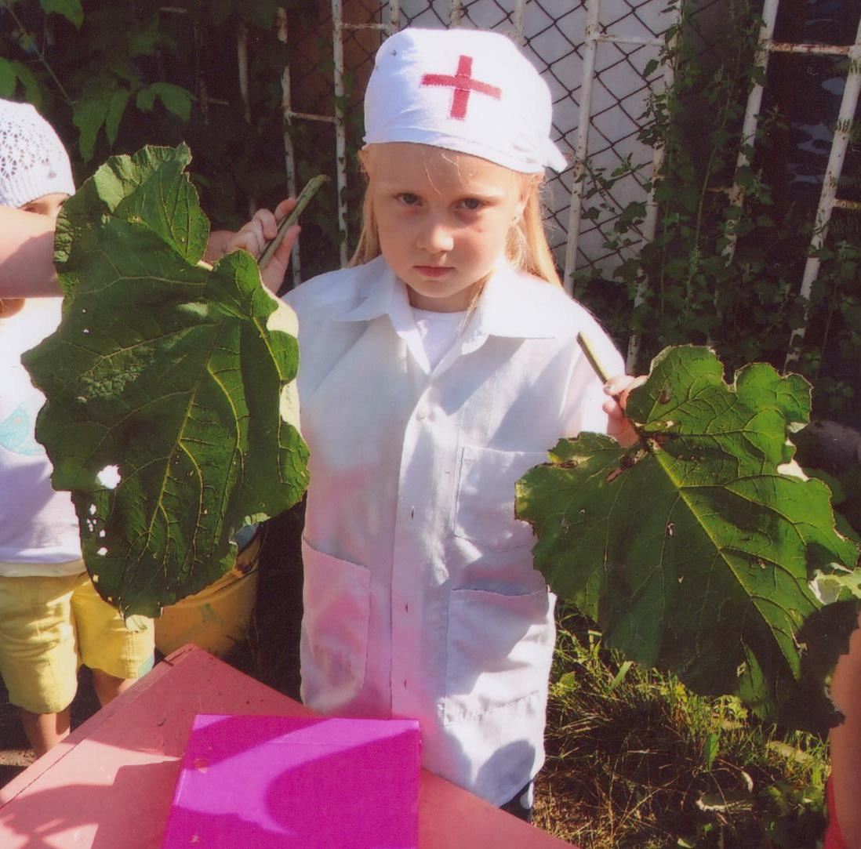

ПАСПОРТ ПРОЕКТА
«Репей, лопух – хороший друг»

Автор проекта:
Ефремова С.И.
Воспитатель высшей категории
МБДОУ ЦРР ДС № 51

Озёрск , 2014
Название проекта: «Репей, лопух – хороший друг».
Автор проекта: Ефремова Светлана Ивановна.
Цель: создание условий для развития интеллектуальных и творческих способностей детей, познавательных интересов, коммуникативных навыков, в процессе ознакомления с травянистым растением лопуха.
Задачи:
- Познакомить с травянистым растением лопухом, особенностями его внешнего вида – из каких частей состоит растение: стебель, листья, корень, соцветия.
- Расширять представления о том, какую роль играет в природе.
- Расширять представления о пользе лопуха для насекомых и других животных, о лечебных свойствах для человека, о его ценных свойствах корзиночки.
- Научиться делать поделки из репья лопуха.
- Воспитывать любознательность, интерес к разнообразию природы.
Вид проекта: исследовательский, творческий
Время реализации: однодневный.
Участники проекта: дети средней группы, воспитатель.
Актуальность: Дети постоянно в той или иной форме соприкасаются с природой. Часто дети не обращают внимания на травы и цветы, которые растут в парках, на игровых площадках и зелёных лужайках. Не знают названия этих растений, их лечебные свойства, интересные особенности. Дети не умеют видеть неброскую, хрупкую красоту растений. Для того, чтобы сформировать у детей реалистические знания и гуманное отношение к растениям, возникла идея создания проекта дня, который познакомит детей с травянистым растением – лопухом.
Предполагаемый результат: развитие у детей познавательной активности, творческих способностей, коммуникативных навыков.
Продукт предполагаемой деятельности: изготовление из репья лопуха поделок.
Презентация проекта:
- Блиц-турнир «Лучший знаток лопуха».
- Выставка детских работ из репья лопуха.

Этапы проекта:
- Познавательный: составление паспорта проекта, подбор художественной литературы, подбор дидактических, речевых игр, пословиц, поговорок о лопухе, изготовление игрушки-пчелы..
- Выполнение проекта: проведение бесед, дидактических игр, речевых игр, проведение экскурсий, организация подвижных игр, чтение художественной литературы, проведение турнира, изготовление поделок из репья лопуха, составление творческих мини-сказок.
- Результаты: подготовка к блиц-турниру, презентация проекта в форме блиц-турнира «Лучший знаток лопуха».

